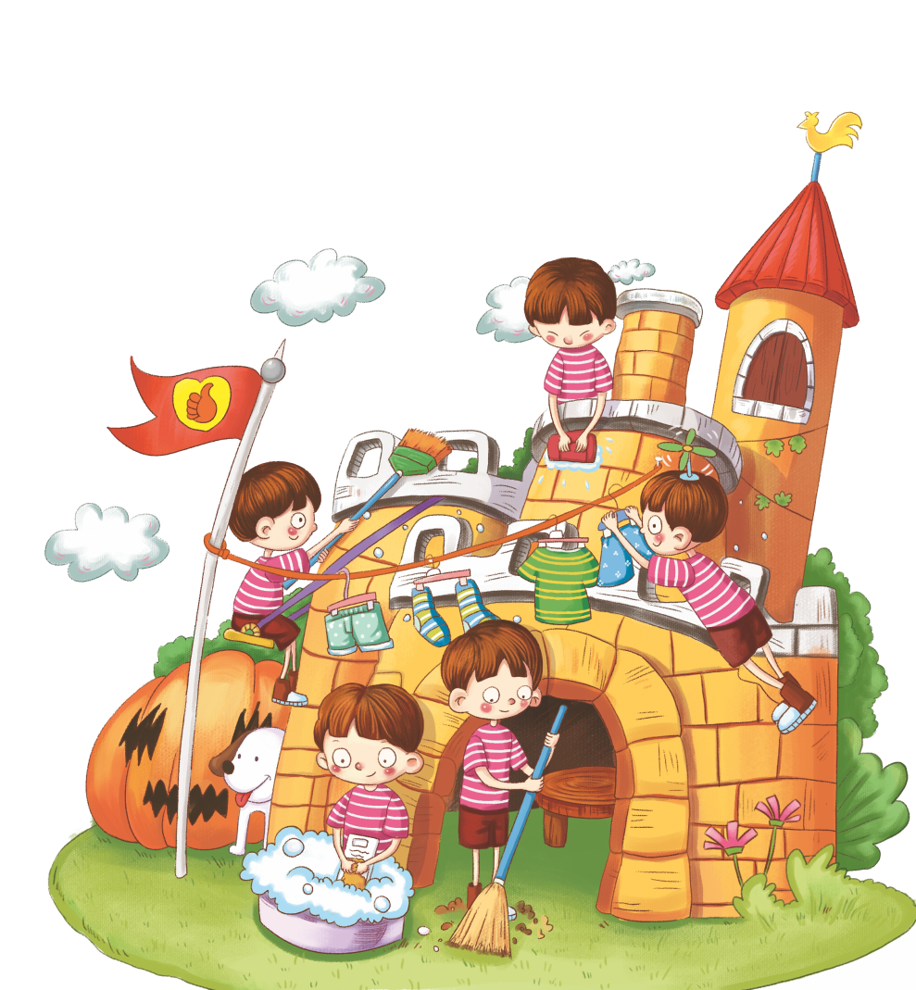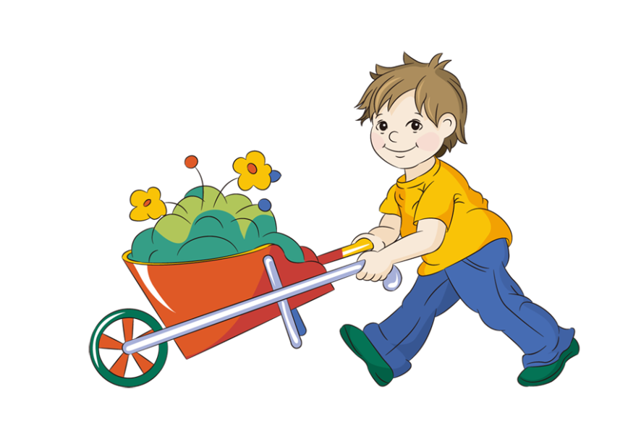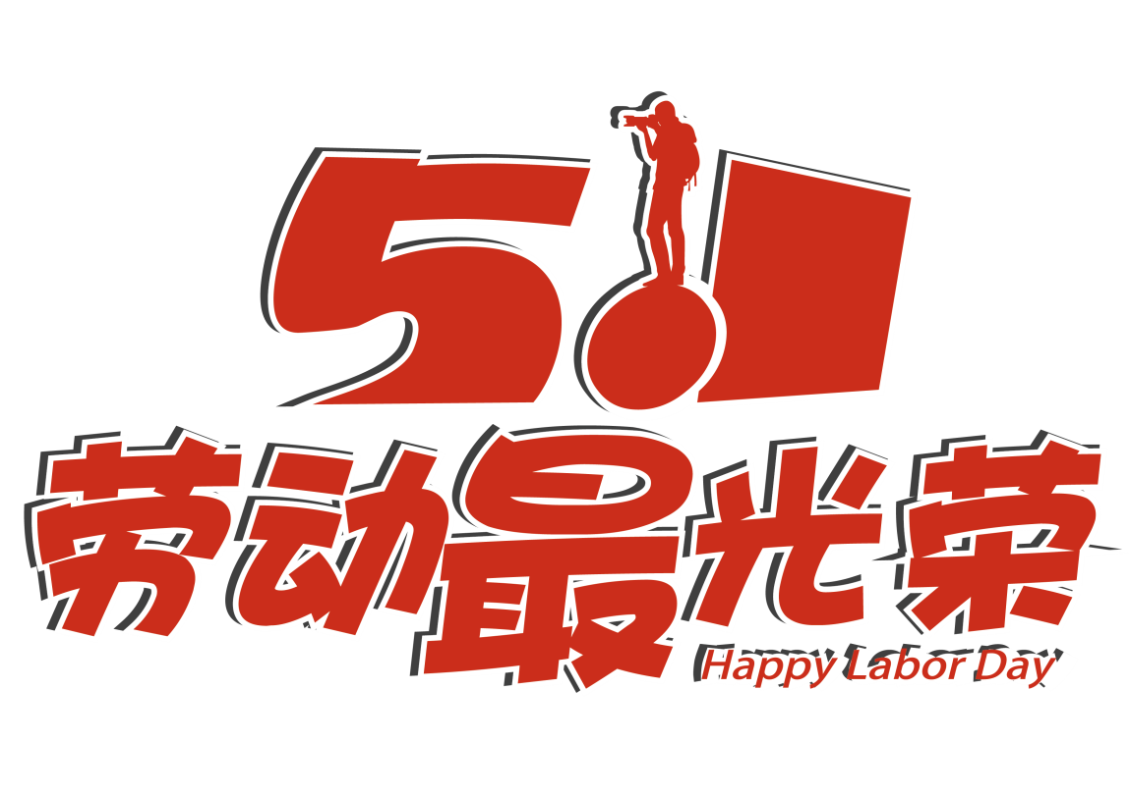

一个年轻的朋友与我谈起自己幼时在农村的生活，从十几岁起，他就要经常走十多里乃至几十里山路去打柴，最多时一次背二百斤树枝回家，现在想起来也不知道哪里来的劲儿。这种劳其筋骨的事现在尤其城里的年轻人几乎闻所未闻了，大有长到十多岁以至二十岁而从来没有怎么干过活的。这样长大的孩子，到必须自己谋食的当儿，如何能够适应社会的需要？

**劳动节的由来**

此节源于美国芝加哥的工人大罢工。1886年5月1日，芝加哥的20 多万工人为争取实行八小时工作制而举行大罢工，经过艰苦的流血斗争，终于获得了胜利。为纪念这次工人运动，1889年7月14日，由各国马克思主义者召集的社会主义者代表大会，在法国巴黎隆重开幕。大会上，与会代表一致同意：把5月1日定为国际无产阶级的共同节日。

**劳动的好处**

动人民是世界上最伟大的人民，他们用劳动创造了世界，创造了人类，创造了我们今天的幸福生活。是劳动，建成了今天的万丈高楼；是劳动，筑就了现代化的信息高速公路；是劳动，让偌大的地球变成了一个小小的村落；是劳动，使浩翰的荒原变成了亩亩良田。

**劳动的意义**